Практическое задание 3
Тема 3. Библиотеки для анализа данных
Задание
Загрузите статистические данные о коронавирусе из репозитория https://github.com/CSSEGISandData/COVID-19 и сохраните их в переменной coron типа DataFrame. Это можно сделать, используя следующий код:
coron = pd.read_csv('https://raw.githubusercontent.com/CSSEGISandData/COVID-19/master/csse_covid_19_data/csse_covid_19_time_series/time_series_covid19_deaths_global.csv',sep=",")
coron
Результатом выполнения данного кода будет DataFrame вида (рис. 2):
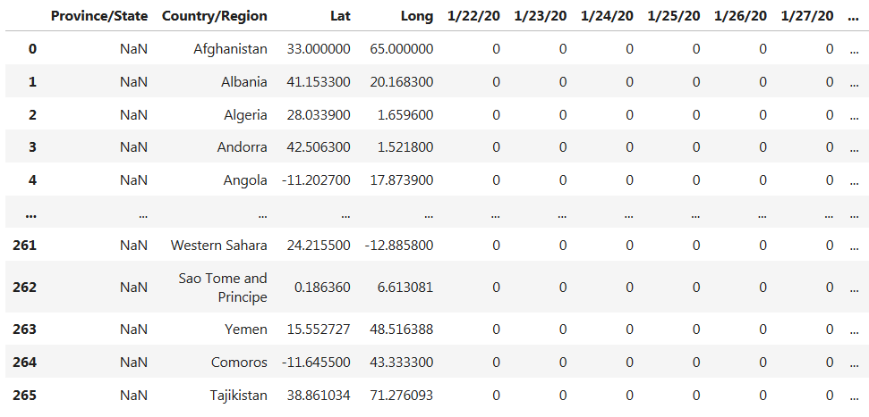
Рис. 2. Исходный DataFrame

Теперь программно обработайте данный DataFrame, приведя его к следующему виду, убрав ненужные столбцы (Province/State, Lat, Long) и просуммировав значения регионов (Province/State) по каждой стране (Country/Region).
В результате должен получиться DataFrame следующего вида (рис. 3): 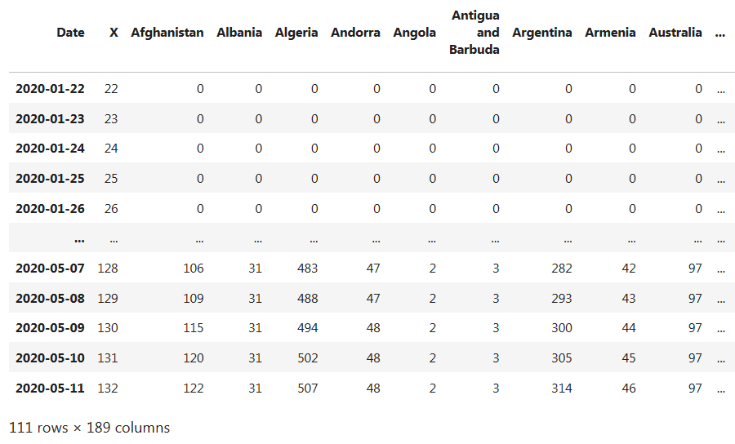
Рис. 3. Выходной DataFrame

Date – дата, X – номер дня с начала 2020 года, следующие столбцы – названия стран, число – количество пострадавших от COVID-19.
Результатом выполнения задания является программный код, выполняющий преобразования Исходный DataFrame (рис. 1) в выходной DataFrame (рис. 2).

Рекомендации к выполнению
Задание следует выполнять в одной рабочей тетради (файл расширения .ipynb) – notebook.ipynb. Файл необходимо снабдить комментариями.

Практическое задание 4
Тема 3. Библиотеки для анализа данных
Задание
Дополните программный код из практического задания 3, выполнив визуализацию данных при помощи matplotlib. Требуется вывести графики количества пострадавших от COVID-19 человек в зависимости от даты для разных стран. Пример для Китая показан ниже на рис. 4.
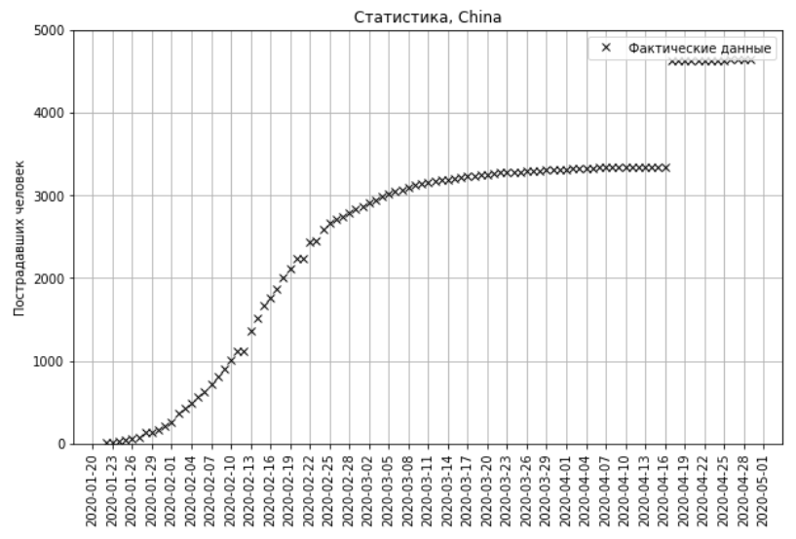
Рис. 4.
Таким образом необходимо визуализировать данные не менее 5 стран по выбору.

Рекомендации к выполнению
Задание следует выполнять в одной рабочей тетради (файл расширения .ipynb) – notebook.ipynb. Файл необходимо снабдить комментариями.

